RELATÓRIOS DE ATIVIDADES
ÓRGÃO EXECUTOR:  Associação dos Legionários de Cristo | COMPLEXIDADE DA PROTEÇÃO SOCIAL: Básica
MÊS DE REFERÊNCIA: OUTUBRO
Descrição do Serviço/ Benefício | Público Alvo | Nº de Atendidos
Serviço de Convivência e Fortalecimento de Vínculo | Crianças e adolescentes | Programada | 150
 |  | Executada | 191

QUANTITATIVO DE AÇÕES |  | TOTAL
 | Atendimento Individual | 23
 | Pessoa/Família Acompanhada | 191
 | Grupos Socioeducativos | -
 | Visita Domiciliar | 06
 | Elaboração de Planejamento de Atendimento/Acompanhamento (PIA) | -
 | Campanha Socioeducativa | -
 | Recepção/acolhida/ orientações/informações (pessoalmente, via telefone, mídias sociais) | 616
 | Discussão e articulação de casos | 20
 | Busca Ativa | -
Encaminhamentos | Realização de Cadastro Único | -
 | Atualização de Cadastro Único | -
 | Benefício de Prestação Continuada-BPC | -
 | CRAS | 35
 | SCFV – Crianças e Adolescentes
 | Centro de Convivência do Idoso - CCI | -
 | Programa Criança Feliz | -
 | CREAS | -
 | Rede (CAPS, Saúde, Educação, Conselho Tutelar, entre outros) | -
Reuniões | Rede Socioassistencial Direta – Secretaria de Desenvolvimento Social | -
 | Rede Socioassistencial Indireta | 01
 | Rede Intersetorial (Caps, Saúde, Educação, Conselho Tutelar, entre outros) | -
 | Equipe Específica do Serviço | 08

O mês de Outubro as atividades foram elaboradas pela equipe técnica do Serviço Convivência e Fortalecimento de Vínculos, elaboração do plano de retomada das atividades de maneira gradual e responsável, visando sempre à proteção e bem estar de todos, usuários e funcionários. As atividades serão retomadas gradualmente respeitando o limite máximo estabelecido pelos protocolos sanitários definidos pelo plano São Paulo.
As Oficinas Preparatórias de Formação ao Mercado de Trabalho Auxiliar Administrativo, Marketing e Vendas foram executadas em uma plataforma AVA (Ambiente Virtual do Aluno), seguindo dia e horário presencial.
DESCRIÇÃO DAS AÇÕES EXECUTADAS
AÇÃO: Taekwondo- Base
Data: 01/10/2021 | Local: Whatsapp
Público Alvo/Participantes: Crianças e adolescentes ( 06 a 13 anos)
Número de Convocados: - | Número de Presentes: -
Materiais Utilizados: Celular, computador.
Descrição: O vídeo foi gravado na entidade para ser lançado no grupo da família, bases são movimentos de defesas e ataques, que vão proporcionar uma boa posição de luta ao praticante.
Resultados alcançados: Trabalhar de forma dinâmica os diversos grupos musculares e, seus golpes, favorecendo o desenvolvimento motor, equilíbrio, flexibilidade, lateralidade, versatilidade e a agilidade.
Pontos Facilitadores: Profissional capacitado.
Pontos Dificultadores: Não houve.
Registro Fotográfico:

DESCRIÇÃO DAS AÇÕES EXECUTADAS
AÇÃO: Preparo de Atividades
Data: 04/10/2021 | Local: ALC
Público Alvo/Participantes: Orientadores
Número de Convocados: 03 | Número de Presentes: 03
Materiais Utilizados: Sala de arte, pátio.
Descrição: Em comemoração ao dia das crianças e aniversário da Associação dos legionários de Cristo, a sala de arte foi decorada, com distanciamento para que as crianças/adolescentes a utilizasse com segurança.
Resultados Alcançados: Decoração da sala com distanciamento social.
Pontos Facilitadores: Participação de toda a equipe.
Pontos Dificultadores: Não houve.
Registro Fotográfico:

DESCRIÇÃO DAS AÇÕES EXECUTADAS
AÇÃO: Oficina preparatória ao mercado de trabalho – Auxiliar Administrativo- Marketing e Vendas
Data: outubro (07,08,14,15,21,22,28 e 29) | Local: AVA (Ambiente Virtual do aluno) Plataforma
Público Alvo/Participantes: Adolescentes (14 a 15 anos)
Número de Convocados: 59 | Número de Presentes: 59
Materiais Utilizados: Celular, Computador, caderno e caneta.
Descrição: 07/10/2021- Gestão Organizacional:
Organograma- é uma representação visual da estrutura organizacional de uma empresa, ou seja, o organograma serve para descrever como a empresa se organiza internamente a nível de cargos e departamentos, também é conhecido como gráficos hierárquicos.
Fluxograma- é uma representação gráfica da sequência das etapas de um processo que permite uma análise de limites e fronteiras, fornecendo uma visão global por onde se passa o produto. É estruturado por símbolos geométricos que simbolizam quais são os materiais, serviços ou recursos envolvidos nos processos e quais são as direções a serem seguidas para que o resultado (produto ou serviço) seja atingido. Essa ferramenta é extremamente importante, pois para melhorar um processo é necessário medir e, para isso, é preciso mapear, sendo essa a principal função do fluxograma.

08/10/2021- O Benchmarking/ O Conceito de Benchmarking/ POP Planograma:
Benchmarking- o objetivo dessa ferramenta é para as empresas melhorarem seus pontos fracos e aprimorarem os fortes com base em outras empresas do mesmo setor ou de segmentos relacionados.
Pop-Planograma- É o desenho gráfico que orienta o posicionamento de um produto na gôndola (prateleira) de acordo com seu sortimento ou gerenciamento por categoria.

14/10/2021- Importância da Leitura: O hábito da leitura desenvolve o senso crítico, melhora a escrita, melhora a capacidade de interpretação, melhora o vocabulário, e entra em contato com novas palavras, aumenta o conhecimento sobre outros lugares e desenvolve a empatia. A proposta da leitura, cada adolescente deverá escolher um livro, do gênero de sua preferência e após leitura, fazer resumo do que compreendeu.

15, 22/10/2021– Dicas de escrita: a atividade de escrita é justamente para que o hábito de escrever permaneça mesmo de forma digital e as dicas vem para auxiliar e contribuir para o vocabulário dos adolescentes e melhoras na escrita.

21, 28/10/2021- Dicas de escrita: a atividade de escrita é justamente para que o hábito de escrever permaneça mesmo de forma digital e as dicas vem para auxiliar e contribuir para o vocabulário dos adolescentes e melhoras na escrita.

29/10/2021- Publicidade e Propaganda no marketing, o marketing e os produtos, conceitos de novos produtos:
Propaganda e publicidade, embora usasse as duas palavras como sinônimos, os conceitos de publicidade e de propaganda possuem diferenças. Enquanto a publicidade é uma forma de comunicação que busca promover algum serviço ou produto ao público, a propaganda é uma forma de transmitir ideias que podem ser comerciais, políticas, religiosas e sociais, e buscam influenciar o comportamento de alguém.
Os profissionais de Marketing definem a estratégia de como o produto será divulgado ao consumidor, definição do público alvo, escolha da melhor estratégia, divulgação nas redes sociais, eventos, atendimento estruturado e ouvir os clientes, são estratégias fundamentais para o sucesso dos produtos assim é possível melhorar os produtos ou serviços constantemente. Diante do exposto foi elaborada a atividade, responder um questionário com o objetivo de apresentar o produto e demonstrar as qualidades.
Resultados alcançados: No mês de Outubro do ano de 2021 os resultados alcançados foram oportunizar conhecimento e exposição dialogada diante dos temas abordados e agregar conhecimento. Dando ênfase na escrita e ortografia, tem como objetivo a melhora no vocabulário. O adolescente tem mais chance de se sair melhor em provas e apresentações e profissionalmente. A escrita antes de tudo é um hábito a ser incentivado e é uma forma de transmitir ideias e conhecimentos, conhecer como as palavras devem ser grafadas corretamente segundo convenção da escrita é um aspecto importante para a produção textual e obedecer às normas ortográficas é um recurso que contribui para a construção de uma imagem positiva daquele que escreve. Obviamente, escrever é uma atividade que exige conhecimento da ortografia e da gramática, adquirido ao longo dos anos e nas inúmeras práticas comunicativas de que participamos como sujeitos sociais todos os dias.
Pontos Facilitadores: Participação dos adolescentes.
Pontos Dificultadores: Não houve.
Registro Fotográfico:

DESCRIÇÃO DAS AÇÕES EXECUTADAS
AÇÃO: Oficina de Raciocínio Lógico- Desafio
Data: 05/10/2021 | Local: Whatsapp
Público Alvo/Participantes: Crianças e adolescentes ( 06 a 13 anos)
Número de Convocados: - | Número de Presentes: -
Materiais Utilizados: Folha de caderno, sulfite,lápis de escrever, caneta.
Descrição: A utilização do raciocínio lógico gera pessoas criticas com senso argumentativo, e com essa característica que desenvolvemos crianças e adolescentes capazes de criar, interpretar, responder e explicar situações problemas envolvendo Matemática. A utilização desse recurso metodológico influi em resultados positivos, contribuindo em três aspectos básicos: ler, escrever e resolver problemas. Esses que, após a sequência de estudos lógicos, passam a representar novas sistematizações: aprender a ler bem, aprender a escrever bem e aprender a resolver problemas matemáticos bem.
A atividade é uma imagem, para ser lançada no grupo da família. Dadas as dicas, as crianças/adolescentes precisam adivinhar o nome de todos os personagens listados na imagem, na ordem em que aparecem.
Resultados alcançados: Consiste em trabalhar o raciocínio lógico da criança/adolescente, de modo que o faça pensar e ir encaixando as dicas.
Pontos Facilitadores: Profissional capacitado.
Pontos Dificultadores: Não houve.
Registro Fotográfico:

DESCRIÇÃO DAS AÇÕES EXECUTADAS
AÇÃO: Retorno das atividades presenciais de forma gradual - revezamento
Data: 05/10/2021 | Local: ALC
Público Alvo/Participantes: Crianças ( 06 a 13 anos) Grupo 1- manhã
Número de Convocados: 12 | Número de Presentes: 07
Materiais Utilizados: Sala de criação, pátio.
Descrição: Plano de retomada das atividades de maneira gradual e responsável, visando sempre à proteção e bem estar de todos, as crianças foram acolhidas pela Assistente Social e orientadores. No pátio fizeram circuito com aquecimento e em seguida foram a sala de arte para comemoração ao dia das crianças e aniversário da Associação dos Legionários de Cristo. As crianças receberam uma sacola de presente contendo, caixa de bis e pipoca doce, o lanche foi diferenciado, salgadinhos, cachorro quente, brigadeiro e beijinhos.
Essa ação foi realizada com todos os protocolos de distanciamento e uso de álcool em gel, prevista pela OMS (Organização Mundial de saúde).
Resultados Alcançados: Comemoração do dia das crianças e aniversário da ALC.
Pontos Facilitadores: Participação de toda a equipe.
Pontos Dificultadores: Não houve.
Registro Fotográfico:

DESCRIÇÃO DAS AÇÕES EXECUTADAS
AÇÃO: Retorno das atividades presenciais de forma gradual - revezamento
Data: 06/10/2021 | Local: ALC
Público Alvo/Participantes: Crianças/adolescentes (06 a 13anos) Grupo-2 manhã
Número de Convocados: 13 | Número de Presentes: 13
Materiais Utilizados: Sala de criação, pátio.
Descrição: Plano de retomada das atividades de maneira gradual e responsável, visando sempre à proteção e bem estar de todos, as crianças foram acolhidas pela Assistente Social e orientadores. No pátio fizeram circuito com aquecimento e em seguida foram a sala de arte para comemoração ao dia das crianças e aniversário da Associação dos Legionários de Cristo. As crianças receberam uma sacola de presente contendo, caixa de bis e pipoca doce, o lanche foi diferenciado, salgadinhos, cachorro quente, brigadeiro e beijinhos.
Essa ação foi realizada com todos os protocolos de distanciamento e uso de álcool em gel, prevista pela OMS (Organização Mundial de saúde).
Resultados Alcançados: Comemoração do dia das crianças e aniversário da ALC.
Pontos Facilitadores: Participação de toda a equipe.
Pontos Dificultadores: Não houve.
Registro Fotográfico:

DESCRIÇÃO DAS AÇÕES EXECUTADAS
AÇÃO: Retorno das atividades presenciais de forma gradual - revezamento
Data: 06/10/2021 | Local: ALC
Público Alvo/Participantes: Crianças/adolescentes (06 a 13 anos) Grupo-1 tarde
Número de Convocados: 10 | Número de Presentes: 08
Materiais Utilizados: Sala de criação, pátio.
Descrição: Plano de retomada das atividades de maneira gradual e responsável, visando sempre à proteção e bem estar de todos, as crianças foram acolhidas pela Assistente Social e orientadores. No pátio fizeram circuito com aquecimento e em seguida foram a sala de arte para comemoração ao dia das crianças e aniversário da Associação dos Legionários de Cristo. As crianças receberam uma sacola de presente contendo, caixa de bis e pipoca doce, o lanche foi diferenciado, salgadinhos, cachorro quente, brigadeiro e beijinhos.
Essa ação foi realizada com todos os protocolos de distanciamento e uso de álcool em gel, prevista pela OMS (Organização Mundial de saúde).
Resultados alcançados: Comemoração do dia das crianças e aniversário da ALC.
Pontos Facilitadores: Participação da equipe.
Pontos Dificultadores: Não houve.
Registro Fotográfico:

DESCRIÇÃO DAS AÇÕES EXECUTADAS
AÇÃO: Retorno das atividades presenciais de forma gradual - revezamento
Data: 07/10/2021 | Local: Whatsapp
Público Alvo/Participantes: Crianças/adolescentes ( 06 a 13 anos) Grupo -3 manhã
Número de Convocados: 14 | Número de Presentes: 08
Materiais Utilizados: Sala de criação, pátio.
Descrição: Plano de retomada das atividades de maneira gradual e responsável, visando sempre à proteção e bem estar de todos, as crianças foram acolhidas pela Assistente Social e orientadores. No pátio fizeram circuito com aquecimento e em seguida foram a sala de arte para comemoração ao dia das crianças e aniversário da Associação dos Legionários de Cristo. As crianças receberam uma sacola de presente contendo, caixa de bis e pipoca doce, o lanche foi diferenciado, salgadinhos, cachorro quente, brigadeiro e beijinhos.
Essa ação foi realizada com todos os protocolos de distanciamento e uso de álcool em gel, prevista pela OMS (Organização Mundial de saúde).
Resultados Alcançados: Comemoração do dia das crianças e aniversário da ALC.
Pontos Facilitadores: Participação da equipe.
Pontos Dificultadores: Não houve.
Registro Fotográfico:

DESCRIÇÃO DAS AÇÕES EXECUTADAS
AÇÃO: Retorno das atividades presenciais de forma gradual - revezamento
Data: 07/10/2021 | Local: ALC
Público Alvo/Participantes: Crianças/adolescentes (06 a 13 anos) Grupo-2 tarde
Número de Convocados: 10 | Número de Presentes: 07
Materiais Utilizados: Sala de criação, pátio.
Descrição: Plano de retomada das atividades de maneira gradual e responsável, visando sempre à proteção e bem estar de todos, as crianças foram acolhidas pela Assistente Social e orientadores. No pátio fizeram circuito com aquecimento e em seguida foram a sala de arte para comemoração ao dia das crianças e aniversário da Associação dos Legionários de Cristo. As crianças receberam uma sacola de presente contendo, caixa de bis e pipoca doce, o lanche foi diferenciado, salgadinhos, cachorro quente, brigadeiro e beijinhos.
Essa ação foi realizada com todos os protocolos de distanciamento e uso de álcool em gel, prevista pela OMS (Organização Mundial de saúde).
Resultados Alcançados: Comemoração do dia das crianças e aniversário da ALC.
Pontos Facilitadores: Participação da Equipe.
Pontos Dificultadores: Não houve.
Registro Fotográfico:

DESCRIÇÃO DAS AÇÕES EXECUTADAS
AÇÃO: Vídeo informativo- Surgimento dia das crianças
Data: 07/10/2021 | Local: whatsapp
Público Alvo/Participantes: Crianças/adolescentes (06 a 13 anos)
Número de Convocados:- | Número de Presentes: -
Materiais Utilizados: Celular, computador.
Descrição: Através de um vídeo lançado no grupo da família aborda o surgimento do dia da criança, que começou a ser celebrado primeiramente no Brasil, a data surgiu por força de lei. Foi criada em 1924, a partir de uma proposta do deputado Galdino do Valle Filho, e oficializada pelo então presidente Arthur Bernardes, que governou o Brasil entre 1922 e 1926. Por quase quatro décadas, entretanto, a data passou meio desapercebida, como tantas outras comemorações propostas pelo Legislativo.
Em 1955, a Estrela, marca então líder do mercado de brinquedos, lançou no mercado uma campanha publicitária que objetivava alavancar nacionalmente o comércio dos produtos. Com o apelo “Semana do Bebê Robusto”, aproveitando a comemoração já existente para alavancar a venda de produtos para crianças. A iniciativa foi um sucesso. Outros varejistas aproveitaram a onda e a ação, rebatizada nos anos seguintes de "Semana da Criança", se tornou uma das principais datas comerciais do calendário brasileiro. Entretanto, mais do que uma data comercial, em que se presenteia as crianças e proporciona a elas momentos de lazer, a data tem muitos significados importantes na sociedade.
Resultados Alcançados: Conscientizar sobre a importância da proteção à maternidade, à infância e à adolescência.
Pontos Facilitadores: Conteúdo de fácil entendimento.
Pontos Dificultadores: Não houve.
Registro Fotográfico:

DESCRIÇÃO DAS AÇÕES EXECUTADAS
AÇÃO: Oficina de Jogos Lúdicos- Leitura Labial
Data: 08/10/2021 | Local: whatsapp
Público Alvo/Participantes: Crianças/adolescentes (06 a 13 anos)
Número de Convocados: - | Número de Presentes: -
Materiais Utilizados: Celular e fone de ouvido, papéis com as frases do jogo (usem a criatividade para laborar).
Descrição: A orientadora social responsável pela oficina de jogos lúdicos, neste mês, trouxe a brincadeira de leitura labial consiste em adivinhar a frase ou palavra que outra pessoa está dizendo sem emitir sons, somente com os movimentos da boca e língua. Esta brincadeira é super divertida e garante muitas gargalhadas. Adivinhar o que a outra pessoa está tentando falar sem nenhum tipo de som pode ser uma tarefa mais difícil que se imagina. Isso porque algumas palavras e letras são facilmente trocadas por similares o que deixa a brincadeira ainda mais interessante. O mais legal de tudo, é que para brincar de leitura labial não precisa investir em brinquedos, a brincadeira tem custo zero e pode-se brincar em qualquer lugar.
Em duas pessoas ( podem jogar várias, mas por vez, são duas- somente que residem na mesma casa), com o fone e ouvindo alguma música alta, o participante a sua frente, irá retirar um papelzinho e ler a frase, sem fazer nenhum tipo de som, apenas mexer os lábios, quem está com o fone deve tentar acertar o que está sendo dito. Se o participante que estiver com o fone acertar a frase, marca ponto, caso erre, o ponto vai para o outro.
Resultados Alcançados: Estimular a fonética e linguagem das crianças/adolescentes, proporcionando um momento de interação entre os familiares e amigos.
Pontos Facilitadores: Profissional capacitado.
Pontos Dificultadores: Não houve.
Registro Fotográfico:

DESCRIÇÃO DAS AÇÕES EXECUTADAS
AÇÃO: Vídeo sorteio devolutiva das atividades
Data: 11/10/2021 | Local: ALC
Público Alvo/Participantes: Crianças/adolescentes (06 a 13 anos)
Número de Convocados: 03 | Número de Presentes: 03
Materiais Utilizados: Celular, sala de arte, mesa.
Descrição: Como estratégia para incentivar o retorno das atividades remotas, foram sorteados brindes para as crianças/adolescentes. Dividiu-se em grupos por idade e período para realização do sorteio, desse modo estimula e incentiva a participação das crianças e adolescentes na realização das atividades.
Resultados Alcançados: Devolução das atividades.
Pontos Facilitadores: Brinde para o sorteio.
Pontos Dificultadores: Não houve.
Registro Fotográfico:

DESCRIÇÃO DAS AÇÕES EXECUTADAS
AÇÃO: Retorno das atividades presenciais de forma gradual - revezamento
Data: 13/10/2021 | Local: ALC
Público Alvo/Participantes: Crianças ( 09 a 11 anos) Grupo 2-manhã
Número de Convocados: 13 | Número de Presentes: 09
Materiais Utilizados: Bambolê, garrafas pet, barbante, bexigas, colchonetes, bolas e cadeiras.
Descrição: Circuito com obstáculos, essa atividade proposta consistiu em desenvolver a coordenação motora, equilíbrio, tonicidade, esquema corporal, entre outros. Assim, buscou-se desafiar a criança no seu campo de vivência, de modo a promover mudanças no seu comportamento e na sua maneira de se expressar. Nessa atividade de circuito as crianças exploraram espaço preparado com materiais diversificados, bambolê, colchonetes, materiais recicláveis entre outros. Foi importante proporcionar às crianças atividades que promoveram as expressões corporais, artísticas, entre outras. Os orientadores realizaram com as crianças a atividade de circuito com obstáculos, as crianças interagiram uns com os outros num ambiente descontraído.
Essa ação foi realizada com todos os protocolos de distanciamento e uso de álcool em gel, prevista pela OMS (Organização Mundial de saúde).
Resultados alcançados: Auxiliar o desenvolvimento motor e corporal de cada criança, desafiadas a testar suas próprias habilidades e evoluir, promovendo também a percepção corporal em relação as suas capacidades de movimento.
Pontos Facilitadores: Material de fácil acesso.
Pontos Dificultadores: Não houve.
Registro Fotográfico:

DESCRIÇÃO DAS AÇÕES EXECUTADAS
AÇÃO: Retorno das atividades presenciais de forma gradual - revezamento
Data: 13/10/2021 | Local: ALC
Público Alvo/Participantes: Crianças ( 06 a 13 anos) grupo 1-tarde
Número de Convocados: 13 | Número de Presentes: 09
Materiais Utilizados: Bambolê, garrafas pet, barbante, bexigas, colchonetes, bolas e cadeiras.
Descrição: Circuito com obstáculos, essa atividade proposta consistiu em desenvolver a coordenação motora, equilíbrio, tonicidade, esquema corporal, entre outros. Assim, buscou-se desafiar a criança no seu campo de vivência, de modo a promover mudanças no seu comportamento e na sua maneira de se expressar. Nessa atividade de circuito as crianças exploraram espaço preparado com materiais diversificados, bambolê, colchonetes, materiais recicláveis entre outros. Foi importante proporcionar às crianças atividades que promoveram as expressões corporais, artísticas, entre outras. Os orientadores realizaram com as crianças a atividade de circuito com obstáculos, as crianças interagiram uns com os outros num ambiente descontraído.
Essa ação foi realizada com todos os protocolos de distanciamento e uso de álcool em gel, prevista pela OMS (Organização Mundial de saúde).
Resultados alcançados: Auxiliar o desenvolvimento motor e corporal de cada criança, desafiadas a testar suas próprias habilidades e evoluir, promovendo também a percepção corporal em relação as suas capacidades de movimento.
Pontos Facilitadores: Material de fácil acesso.
Pontos Dificultadores: Não houve.
Registro Fotográfico:

DESCRIÇÃO DAS AÇÕES EXECUTADAS
AÇÃO: Aniversário da Associação dos Legionários de Cristo
Data: 13/10/2021 | Local: Whatsapp
Público Alvo/Participantes: EQUIPE ALC
Número de Convocados: - | Número de Presentes: -
Materiais Utilizados: Celular, computador, fotos.
Descrição: O outubro é um mês especial para Associação dos Legionários de Cristo, além de comemorar o dia das crianças, completa 16 anos de lutas e vitórias de muito aprendizados para crianças/adolescentes, jovens e também para a equipe. Pensado nesse dia tão esperado a equipe elaborou um vídeo para ser lançado no grupo da família e nas redes sociais parabenizando a ALC.
Resultados Alcançados: Parabenizar a Associação dos Legionários de Cristo.
Pontos Facilitadores: Participação da equipe.
Pontos Dificultadores: Devido á pandemia, a comemoração foi de maneira restrita.
Registro Fotográfico:

DESCRIÇÃO DAS AÇÕES EXECUTADAS
AÇÃO: Retorno das atividades presenciais de forma gradual - revezamento
Data: 14/10/2021 | Local: ALC
Público Alvo/Participantes: Crianças/Adolescentes ( 06 a 13 anos) Grupo 2-tarde
Número de Convocados: 10 | Número de Presentes: 07
Materiais Utilizados: Bambolê, garrafas pet, barbante, bexigas, colchonetes, bolas e cadeiras.
Descrição: Circuito com obstáculos, essa atividade proposta consistiu em desenvolver a coordenação motora, equilíbrio, tonicidade, esquema corporal, entre outros. Assim, buscou-se desafiar a criança no seu campo de vivência, de modo a promover mudanças no seu comportamento e na sua maneira de se expressar. Nessa atividade de circuito as crianças exploraram espaço preparado com materiais diversificados, bambolê, colchonetes, materiais recicláveis entre outros. Foi importante proporcionar às crianças atividades que promoveram as expressões corporais, artísticas, entre outras. Os orientadores realizaram com as crianças a atividade de circuito com obstáculos, as crianças interagiram uns com os outros num ambiente descontraído.
Essa ação foi realizada com todos os protocolos de distanciamento e uso de álcool em gel, prevista pela OMS (Organização Mundial de saúde).
Resultados Alcançados: Auxiliar o desenvolvimento motor e corporal de cada criança, desafiadas a testar suas próprias habilidades e evoluir, promovendo também a percepção corporal em relação as suas capacidades de movimento.
Pontos Facilitadores: Material de fácil acesso.
Pontos Dificultadores: Não houve.
Registro Fotográfico:

DESCRIÇÃO DAS AÇÕES EXECUTADAS
AÇÃO: Retorno das atividades presenciais de forma gradual - revezamento
Data: 14/10/2021 | Local: ALC
Público Alvo/Participantes: Crianças/Adolescentes ( 06 a 13 anos) Grupo 3-manhã
Número de Convocados: 14 | Número de Presentes: 11
Materiais Utilizados: Bambolê, garrafas pet, barbante, bexigas, colchonetes, bolas e cadeiras.
Descrição: Circuito com obstáculos, essa atividade proposta consistiu em desenvolver a coordenação motora, equilíbrio, tonicidade, esquema corporal, entre outros. Assim, buscou-se desafiar a criança no seu campo de vivência, de modo a promover mudanças no seu comportamento e na sua maneira de se expressar. Nessa atividade de circuito as crianças exploraram espaço preparado com materiais diversificados, bambolê, colchonetes, materiais recicláveis entre outros. Foi importante proporcionar às crianças atividades que promoveram as expressões corporais, artísticas, entre outras. Os orientadores realizaram com as crianças a atividade de circuito com obstáculos, as crianças interagiram uns com os outros num ambiente descontraído.
Essa ação foi realizada com todos os protocolos de distanciamento e uso de álcool em gel, prevista pela OMS (Organização Mundial de saúde).
Resultados Alcançados: Auxiliar o desenvolvimento motor e corporal de cada criança, desafiadas a testar suas próprias habilidades e evoluir, promovendo também a percepção corporal em relação as suas capacidades de movimento.
Pontos Facilitadores: Material de fácil acesso.
Pontos Dificultadores: Não houve.
Registro Fotográfico:

DESCRIÇÃO DAS AÇÕES EXECUTADAS
AÇÃO: Dança sem Limites-Soco soco, bate bate com os pés
Data: 14/10/2021 | Local: Whatsapp
Público Alvo/Participantes: Crianças/adolescentes (06 a 13 anos)
Número de Convocados: - | Número de Presentes: -
Materiais Utilizados: Celular
Descrição: Utilizando a música original da brincadeira com as mãos, a atividade será desenvolvida com os pés, trabalhando a agilidade conforme a progressão da ação. A dinâmica conta com três momentos diferentes: soco, o bate e o vira.
No soco é necessário pular e juntar os pés; No bate é preciso distanciar os pés; No vira ficar com o corpo lateralmente, ainda com os pés longe um do outro.
Essa atividade foi elaborada pela equipe técnica, o vídeo gravado na entidade para ser lançado no grupo da família. O orientador responsáveis pela atividade explicou e demonstrou o modo de dançar tornando brincadeira mais dinâmica e interativa. Ao final, incentivaram a participação de todas as crianças para a realização desta brincadeira com seus amigos ou familiares.
Resultados Alcançados: Trabalhar a coordenação motora, agilidade, percepção e interagir com os familiares.
Pontos Facilitadores: Devolutiva da atividade.
Pontos Dificultadores: Não houve.
Registro Fotográfico:

DESCRIÇÃO DAS AÇÕES EXECUTADAS
AÇÃO: Pequenas Experiências- Minhoquinha mágica
Data: 15/10/2021 | Local: Whatsapp
Público Alvo/Participantes: Crianças / adolescentes (06 a 13 anos).
Número de Convocados: - | Número de Presentes: -
Materiais Utilizados: Papel toalha, canetinhas, água, lápis e prato ou um recipiente para colocar a minhoquinhas.
Descrição: As pequenas experiências são ótimas maneiras de incentivar o aprendizado, além de despertar a curiosidade com muita diversão e ludicidade. Foi enviado via wathasapp vídeo explicativo para que a criança/adolescente realize o experimento com sucesso e auxilio de um adulto. Para fazer essa experiência pegar o papel toalha dobrar e cortar ao meio, depois pintar com as canetinhas os pedaços de papel e fazer bem coloridos. Pegar o papel toalha e um lápis e enrolar o papel em volta do lápis formando a minhoquinha encolhida.
Coloca dentro de um recipiente ou prato, usar conta gotas ou uma colher para pingar água nas minhoquinhas começar abrir.
Resultados Alcançados: Despertar a curiosidade, concentração e coordenação motora, e a percepção visual da criança e adolescente.
Pontos Facilitadores: Material de fácil acesso para realizar a experiência.
Pontos Dificultadores: Não houve.
Registro Fotográfico:

DESCRIÇÃO DAS AÇÕES EXECUTADAS
AÇÃO: Entrega de KITS de alimentos para as famílias atendidas na Associação dos Legionários de Cristo
Data: 15/10/2021 | Local: ALC
Público Alvo/Participantes: Pais/responsáveis e crianças/adolescentes (06 a 13 anos)
Número de Convocados:117 | Número de Presentes: 94
Materiais Utilizados: Alimentos, caixas de papelão, mesas, canetas e lista de atendidos.
Descrição: Através de doação do fundo social foram entregues cestas de alimentos contendo, óleo, macarrão, pescadas, extrato de tomate, carne seca, feijão, bolacha, arroz e leite em pó, e o kit dental “Dr. Dentuço”, nesse atual momento de pandemia, e entrega também do brinde de retorno de atividade e a lembrança do aniversariante do mês.
E ainda em parceria com CRAS foi disponibilizado kit de álcool em gel na cor rosa para as mães e responsável pelas crianças/adolescentes, em prol a campanha outubro rosa.
Essa ação foi realizada com todos os protocolos de distanciamento e uso de álcool em gel, prevista pela OMS (Organização Mundial de saúde).
Resultados Alcançados: Participação da equipe e famílias do Serviço de Convivência e Fortalecimento de Vínculos.
Pontos Facilitadores: Doação de alimentos.
Pontos Dificultadores: Ausência de pais e/ou responsáveis na retirada dos alimentos.
Registro Fotográfico:

DESCRIÇÃO DAS AÇÕES EXECUTADAS
AÇÃO: Preparo de Atividades
Data: 18/10/2021 | Local: ALC
Público Alvo/Participantes: Orientadores Sociais.
Número de Convocados: 03 | Número de Presentes: 03
Materiais Utilizados: Sala de arte, agendas e canetas.
Descrição: As formas de desenvolvimento das atividades são pautadas no método que procura instigar a curiosidade dos usuários uma vez que eles são levados a encontrar respostas a partir de seus próprios conhecimentos e de sua interação com a realidade e com seu convívio familiar e social. As atividades são trabalhadas de maneira lúdica e interativa, sendo elaboradas para que as crianças e os adolescentes mantenha o distanciamento social, para não expor familiares e trabalhadores ao covid-19.
Resultados Alcançados: Elaboração de atividades com distanciamento social.
Pontos Facilitadores: Participação da equipe.
Pontos Dificultadores: Não houve.
Registro Fotográfico:

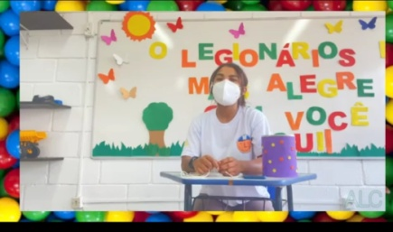
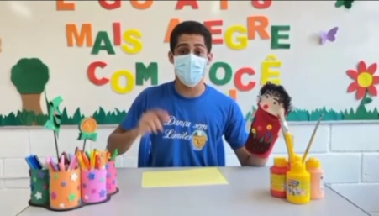
DESCRIÇÃO DAS AÇÕES EXECUTADAS
AÇÃO: Retorno das atividades presenciais de forma gradual – revezamento
Data: 19/10/2021 | Local: ALC
Público Alvo/Participantes: Crianças/adolescentes (06 a 13 anos)-Grupo 1- manhã
Número de Convocados: 12 | Número de Presentes: 09
Materiais Utilizados: Sala de arte, cadeiras e bexigas.
Descrição: Plano de retomada das atividades de maneira gradual e responsável, visando sempre à proteção e bem estar de todos. As crianças foram acolhidas na ALC, pelos orientadores , em seguida foram para a sala de arte onde foi aplicado jogos de habilidades de raciocínio lógico-matemático que envolve conceito de cálculos a partir da combinação de operações (adição, subtração, multiplicação e divisão). Nesse jogo desenvolveu-se habilidades cognitivas como : raciocínio lógico-matemático, atenção, concentração, memória e pensamento lateral e habilidades sócio emocionais desenvolvidas para situações do dia a dia: lidar com regras, perseverança, autoconfiança, competitividade, trabalho em equipe.
Essa ação foi realizada com todos os protocolos de distanciamento e uso de álcool em gel, prevista pela OMS (Organização Mundial de saúde).
Resultados Alcançados: Desenvolver habilidades cognitivas, coordenação motora, atenção, lidar com regras, autoconfiança e autoestima.
Pontos Facilitadores: Interação das crianças com a equipe.
Pontos Dificultadores: Não houve.
Registro Fotográfico:

DESCRIÇÃO DAS AÇÕES EXECUTADAS
AÇÃO: Oficina de criação- Cartão Interativo
Data: 19/10/2021 | Local: Whatsapp
Público Alvo/Participantes: Crianças/adolescentes ( 06 a 13anos)
Número de Convocados: - | Número de Presentes: -
Materiais Utilizados: 1 folha sulfite (branca ou colorida), canetinhas, adesivos, pérolas, pedrinhas coloridas ( opcional).
Descrição: Neste mês foi confeccionado na oficina de criação o cartão interativo que é bem simples , usa-se folha sulfite ( branca ou colorida) , canetinhas ou que tiver em casa, dobrar ao meio e dobrar as extremidades. Na frente do envelope colocar a palavra puxe e quem abrir terá uma linda mensagem.
Resultados Alcançados: Estimula a imaginação, a criatividade, a paciência e a coordenação motora e auxilia no desenvolvimento intelectual, cognitivo, emocional da criança/adolescente.
Pontos Facilitadores: Devolutiva da atividade.
Pontos Dificultadores: Não houve.
Registro Fotográfico:

DESCRIÇÃO DAS AÇÕES EXECUTADAS
AÇÃO: Retorno das atividades presenciais de forma gradual – revezamento
Data: 20/10/2021 | Local: ALC
Público Alvo/Participantes: Adolescentes (06 e 13 anos) – Grupo 2 manhã
Número de Convocados: 14 | Número de Presentes: 11
Materiais Utilizados: Mandala, lápis de colorir, sala de arte, mesas e cadeiras.
Descrição: Para início da atividade cujo nome é a mandala dos sentimentos a Assistente social conversou com as crianças/adolescentes sobre as cores e sentimentos. Imaginar que cada cor representa um sentimento, ex: a cor rosa na opinião das crianças representa qual sentimento. Deixar as crianças falarem e fazer uma lista ou uma legenda no quadro, com cada cor e o sentimento respectivo. Depois listar principais cores e que sentimentos representam na opinião das crianças/adolescentes. Pedir para as crianças/adolescentes pintem a mandala de acordo com o que estão sentindo, ou seja, vão utilizar as cores que representam os sentimentos nesse momento, mostrar e discutir sobre as emoções que estão sentindo de acordo com as cores que utilizou na atividade. As crianças interagiram com os demais colegas, as respostas com relação às cores direcionadas aos sentimentos foi; vermelho –amor, empoderamento, azul- paz, amarelo –alegria e calma, entre outros.
Essa ação foi realizada com todos os protocolos de distanciamento e uso de álcool em gel, prevista pela OMS (Organização Mundial de saúde).
Resultados Alcançados: Conhecer os sentimentos das crianças/adolescentes e como se relacionam com o meio e características da personalidade.
Pontos Facilitadores: Interação das crianças com a dinâmica.
Pontos Dificultadores: Não houve.
Registro Fotográfico:

DESCRIÇÃO DAS AÇÕES EXECUTADAS
AÇÃO: Retorno das atividades presenciais de forma gradual – revezamento
Data: 20/10/2021 | Local: ALC
Público Alvo/Participantes: Crianças/adolescentes ( 06 a 13 anos) Grupo 1-Tarde
Número de Convocados:10 | Número de Presentes: 08
Materiais Utilizados: Mandala, lápis de colorir, sala de arte, mesas e cadeiras.
Descrição: Para início da atividade cujo nome é a mandala dos sentimentos a Assistente social conversou com as crianças/adolescentes sobre as cores e sentimentos. Imaginar que cada cor representa um sentimento, ex: a cor rosa na opinião das crianças representa qual sentimento. Deixar as crianças falarem e fazer uma lista ou uma legenda no quadro, com cada cor e o sentimento respectivo. Depois listar principais cores e que sentimentos representam na opinião das crianças/adolescentes. Pedir para as crianças/adolescentes pintem a mandala de acordo com o que estão sentindo, ou seja, vão utilizar as cores que representam os sentimentos nesse momento, mostrar e discutir sobre as emoções que estão sentindo de acordo com as cores que utilizou na atividade. As crianças interagiram com os demais colegas, as respostas com relação às cores direcionadas aos sentimentos foi; vermelho –amor, empoderamento, azul- paz, amarelo –alegria e calma, entre outros.
Essa ação foi realizada com todos os protocolos de distanciamento e uso de álcool em gel, prevista pela OMS (Organização Mundial de saúde).
Resultados Alcançados: Conhecer os sentimentos das crianças/adolescentes e como se relacionam com o meio e características da personalidade.
Pontos Facilitadores: Interação das crianças com a dinâmica.
Pontos Dificultadores: Não houve.
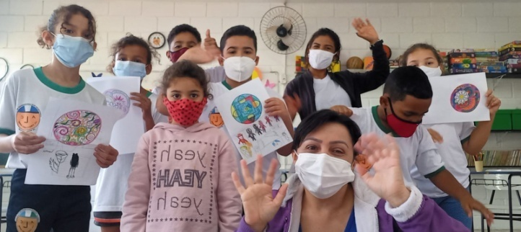
Registro Fotográfico:

DESCRIÇÃO DAS AÇÕES EXECUTADAS
AÇÃO: Leitura- Mala Viajante
Data: 20/10/2021 | Local: ALC/Residência
Público Alvo/Participantes: Crianças/adolescentes ( 06 a 13 anos)
Número de Convocados:- | Número de Presentes: -
Materiais Utilizados: Celular, computador.
Descrição: A equipe técnica Assistente Social e Psicóloga realizaram visita domiciliar juntamente com a entrega da mala viajante referente à oficina de leitura. A pratica da leitura muitas vezes se inicia em casa com a família, com pais/ responsáveis e a ferramenta para tornar as crianças críticas e pensante são os livros porque através deles vivem experiências que ainda não viveram em sua vida real. Nesse sentindo as histórias são ótimas formas de aprender sobre diferentes emoções, e compreender melhor os próprios sentimentos a partir daquilo que os personagens dos livros vivem.
O objetivo de trabalhar com a Mala Viajante é estimular a leitura de tal forma que seja prazeroso e não obrigatório, aguçar o imaginário e ampliar o vocabulário das crianças. Portanto foram selecionadas seis crianças por grupo de seis anos a treze anos.
Os livros foram selecionados de acordo com idade de cada grupo, almanaque Chico Bento, livros infantil, a raposa e as uvas, Julia e sua ninhada de cachorrinhos entre outros.
Juntamente com os livros foram lápis e um marcador de página customizado.
Essa ação foi realizada com todos os protocolos de distanciamento e uso de álcool em gel, prevista pela OMS (Organização Mundial de saúde).
Resultados Alcançados: A mala viajante tem o objetivo de incentivar a criança / adolescente em adquirir o hábito da leitura, conhecer estórias variadas, aumentar o vocabulário e despertar a imaginação, curiosidade e comunicação.
Pontos Facilitadores: Material de fácil acesso á incentiva da leitura.
Pontos Dificultadores: Não houve.
Registro Fotográfico:
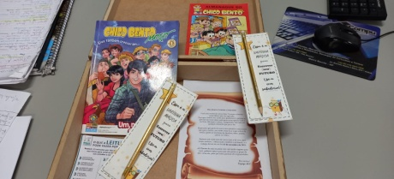
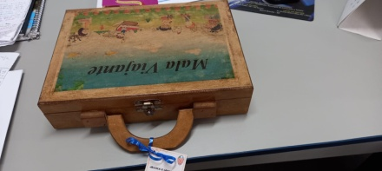
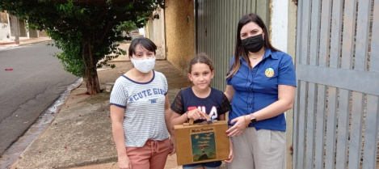

DESCRIÇÃO DAS AÇÕES EXECUTADAS
AÇÃO: Retorno das atividades presenciais de forma gradual – revezamento
Data: 21/10/2021 | Local: ALC
Público Alvo/Participantes: Crianças/Adolescentes (6 a 13 anos) grupo-3 manhã
Número de Convocados: 14 | Número de Presentes: 13
Materiais Utilizados: Mandala, lápis de colorir, sala de arte, mesas e cadeiras.
Descrição: Para início da atividade cujo nome é a mandala dos sentimentos a Assistente Social conversou com as crianças/adolescentes sobre as cores e sentimentos. Imaginar que cada cor representa um sentimento, ex: a cor rosa na opinião das crianças representa qual sentimento. Deixar as crianças falarem e fazer uma lista ou uma legenda no quadro, com cada cor e o sentimento respectivo. Depois listar principais cores e que sentimentos representam na opinião das crianças/adolescentes. Pedir para as crianças/adolescentes pintem a mandala de acordo com o que estão sentindo, ou seja, vão utilizar as cores que representam os sentimentos nesse momento, mostrar e discutir sobre as emoções que estão sentindo de acordo com as cores que utilizou na atividade. As crianças interagiram com os demais colegas, as respostas com relação às cores direcionadas aos sentimentos foi; vermelho –amor, empoderamento, azul- paz, amarelo –alegria e calma, entre outros.
Essa ação foi realizada com todos os protocolos de distanciamento e uso de álcool em gel, prevista pela OMS (Organização Mundial de saúde).
Resultados Alcançados: Conhecer os sentimentos das crianças/adolescentes e como se relacionam com o meio e características da personalidade.
Pontos Facilitadores: Interação das crianças com a dinâmica.
Pontos Dificultadores: Não houve.
Registro Fotográfico:
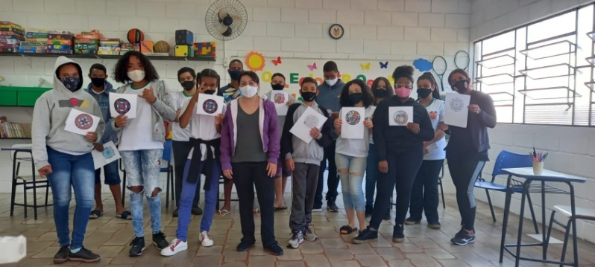

DESCRIÇÃO DAS AÇÕES EXECUTADAS
AÇÃO: Retorno das atividades presenciais de forma gradual – revezamento
Data: 21/10/2021 | Local: ALC
Público Alvo/Participantes: Crianças/adolescentes (06 a 13 anos) grupo 2-tarde
Número de Convocados:- | Número de Presentes:-
Materiais Utilizados: -
Descrição: Devido às problemas de transporte não atendemos os grupos da tarde.
Resultados Alcançados: -
Pontos Facilitadores: -
Pontos Dificultadores: Falta de transporte.
Registro Fotográfico: Não houve.

DESCRIÇÃO DAS AÇÕES EXECUTADAS
AÇÃO: Taekwondo: Postura de defesa e ataque
Data: 21/10/2021 | Local: Whatsapp
Público Alvo/Participantes: Crianças/adolescentes ( 06 a 13 anos)
Número de Convocados: - | Número de Presentes: -
Materiais Utilizados: Celular, sala de dança.
Descrição: São movimentos de bases com defesas e ataques, que vão proporcionar uma boa posição de luta ao praticante.
Resultados Alcançados: Desenvolver a autoconfiança, paciência e agilidade.
Pontos Facilitadores: Profissional capacitado.
Pontos Dificultadores: Não houve.
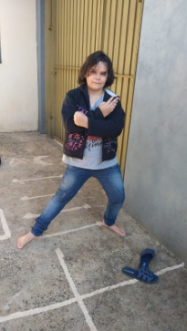
Registro Fotográfico:

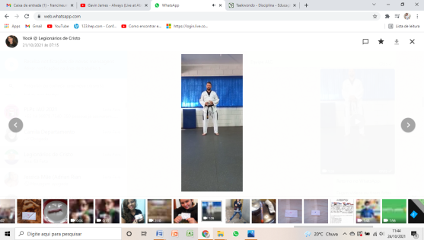

DESCRIÇÃO DAS AÇÕES EXECUTADAS
AÇÃO: Oficina de Contação de Estória- A folha que queria ser um barquinho
Data: 22/10/2021 | Local: Whatsapp
Público Alvo/Participantes: Crianças/adolescentes ( 06 a 13 anos)
Número de Convocados:- | Número de Presentes: -
Materiais Utilizados: Folha de papel ( sulfite ou caderno)
Descrição: O orientador responsável pela oficina de criação trouxe a estória da folha que queria ser um barquinho e através da dobradura demonstrou como realizar a atividade. O vídeo foi gravado na sala de arte, o orientador demonstrou passo a passo como fazer a dobradura e incentivou as crianças/adolescentes a fazerem a atividade.
Resultados Alcançados: Trabalhar a imaginação e criatividade da criança/adolescente, de forma lúdica explorando seu lado manual.
Pontos Facilitadores: Material de fácil acesso.
Pontos Dificultadores: Não houve.
Registro Fotográfico:

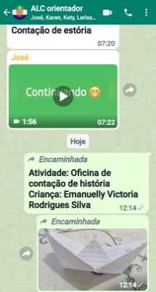
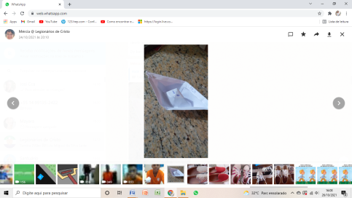

DESCRIÇÃO DAS AÇÕES EXECUTADAS
AÇÃO: Reunião Equipe Serviço de Convivência e Fortalecimento de Vínculos
Data: 25/10/2021 | Local: ALC
Público Alvo/Participantes: Psicóloga, Assistente Social, Pedagoga e Orientadores.
Número de Convocados: 07 | Número de Presentes: 07
Materiais Utilizados: Agendas, canetas, mesas e cadeiras.
Descrição: Planejamento e estruturação das ações do mês de novembro e dezembro, elaboração dos vídeos das oficinas para publicação nas redes sociais e grupo do whatsapp.
Essa ação foi realizada com todos os protocolos de distanciamento e uso de álcool em gel, prevista pela OMS (Organização Mundial de saúde).
Resultados Alcançados: Apresentar, debater e discutir assuntos relativos ao mês para as atividades.
Pontos Facilitadores: Participação da equipe.
Pontos Dificultadores: Não houve.
Registro Fotográfico:
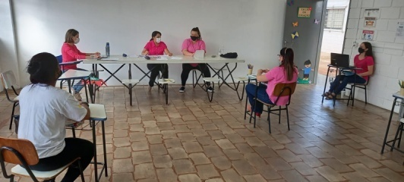

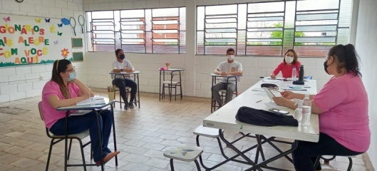

DESCRIÇÃO DAS AÇÕES EXECUTADAS
AÇÃO: Doação de Tênis para Entidade
Data: 25/10/2021 | Local: ALC
Público Alvo/Participantes: Equipe SCFV
Número de Convocados: 05 | Número de Presentes: 10
Materiais Utilizados: Transporte próprio
Descrição: A Entidade recebeu doação de tênis através do Rotary de uma fábrica de calçados da cidade de Jau, para posterior entrega as famílias atendidas no Serviço de Convivência e Fortalecimento de Vínculos.
Essa ação foi realizada com todos os protocolos de distanciamento e uso de álcool em gel, prevista pela OMS (Organização Mundial de saúde).
Resultados Alcançados: Doação de Tênis para Entidade.
Pontos Facilitadores: Participação da equipe.
Pontos Dificultadores: Não houve.
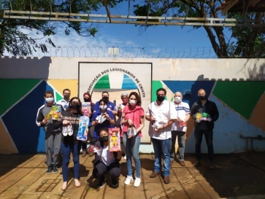
Registro Fotográfico:

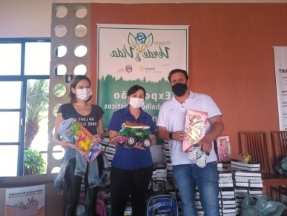

DESCRIÇÃO DAS AÇÕES EXECUTADAS
AÇÃO: Encontre o erro em um minuto
Data: 26/10/2021 | Local: Whatsapp
Público Alvo/Participantes: Crianças/adolescentes ( 06 a 13 anos)
Número de Convocados: - | Número de Presentes: -
Materiais Utilizados: Celular/computador.
Descrição: Nesse período de afastamento social houve uma adequação de algumas atividades, encontre o erro em um minuto é um desafio extra para ser realizada com a família de maneira segura, por meio de suporte remoto.
Duas imagens bem parecidas, porém com algumas diferenças, o que tem de fazer é comparar ambas as imagens e achar os erros. Instrução de como realizar a brincadeira.
Vamos brincar?
TAP, TAP, TAP.
Corro pra janela, e vejo uma criança passando puxando como se fosse um carrinho um vidro de álcool cheio de áreia e com um saquinho vazio de leite improvisado como flap.
TAP, TAP, TAP.
Eu também já brinquei muito disso. O mais legal é barulhinho que faz.
TAP, TAP, TAP.
Um brinquedinho desse, que a criança mesmo constrói, faz a alegria da garotada.
Fica a dica!
Resultados Alcançados: Estimular o cérebro e ativar a capacidade de percepção, memória, foco e ao mesmo tempo se divertir.
Pontos Facilitadores: Devolutiva da atividade.
Pontos Dificultadores: Não houve.
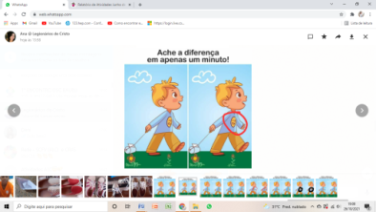
Registro Fotográfico:
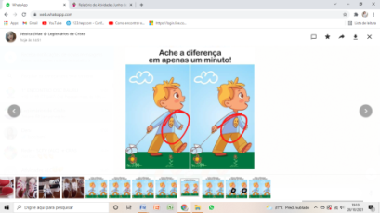

DESCRIÇÃO DAS AÇÕES EXECUTADAS
AÇÃO: Retorno das atividades presenciais de forma gradual – revezamento
Data: 26/10/2021 | Local: ALC
Público Alvo/Participantes: Crianças/adolescentes ( 06 a 13 anos) Grupo 1- manhã
Número de Convocados: 12 | Número de Presentes: 08
Materiais Utilizados: Mandala, lápis de colorir, sala de arte, mesas e cadeiras.
Descrição: Para início da atividade cujo nome é a mandala dos sentimentos a Assistente social conversou com as crianças/adolescentes sobre as cores e sentimentos. Imaginar que cada cor representa um sentimento, ex: a cor rosa na opinião das crianças representa qual sentimento. Deixar as crianças falarem e fazer uma lista ou uma legenda no quadro, com cada cor e o sentimento respectivo. Depois listar principais cores e que sentimentos representam na opinião das crianças/adolescentes. Pedir para as crianças/adolescentes pintem a mandala de acordo com o que estão sentindo, ou seja, vão utilizar as cores que representam os sentimentos nesse momento, mostrar e discutir sobre as emoções que estão sentindo de acordo com as cores que utilizou na atividade. As crianças interagiram com os demais colegas, as respostas com relação às cores direcionadas aos sentimentos foi; vermelho –amor, empoderamento, azul- paz, amarelo –alegria e calma, entre outros.
Essa ação foi realizada com todos os protocolos de distanciamento e uso de álcool em gel, prevista pela OMS (Organização Mundial de saúde).
Resultados Alcançados: Conhecer os sentimentos das crianças/adolescentes e como se relacionam com o meio e características da personalidade.
Pontos Facilitadores: Interação das crianças com a dinâmica.
Pontos Dificultadores: Não houve.
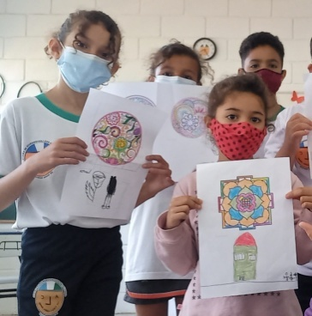
Registro Fotográfico:

DESCRIÇÃO DAS AÇÕES EXECUTADAS
AÇÃO: Retorno das atividades presenciais de forma gradual – revezamento
Data: 27/10/2021 | Local: ALC
Público Alvo/Participantes: Crianças/adolescentes ( 06 a 13 anos) Grupo 2- manhã
Número de Convocados: 14 | Número de Presentes: 13
Materiais Utilizados: Sala de arte, balões, canetas e folhas sulfite.
Descrição: Plano de retomada das atividades de maneira gradual e responsável, visando sempre à proteção e bem estar de todos. As crianças foram acolhidas na ALC, pelos orientadores , em seguida foram para a sala de arte onde foi aplicado jogos de habilidades de raciocínio lógico-matemático que envolve conceito de cálculos a partir da combinação de operações (adição, subtração, multiplicação e divisão). Nesse jogo desenvolveu-se habilidades cognitivas como : raciocínio lógico-matemático, atenção, concentração, memória e pensamento lateral e habilidades sócio emocionais desenvolvidas para situações do dia a dia: lidar com regras, perseverança, autoconfiança, competitividade, trabalho em equipe.
Essa ação foi realizada com todos os protocolos de distanciamento e uso de álcool em gel, prevista pela OMS (Organização Mundial de saúde).
Resultados Alcançados: Desenvolver habilidades cognitivas, coordenação motora, atenção, lidar com regras, autoconfiança e autoestima.
Pontos Facilitadores: Interação das crianças com a equipe.
Pontos Dificultadores: Não houve.
Registro Fotográfico:

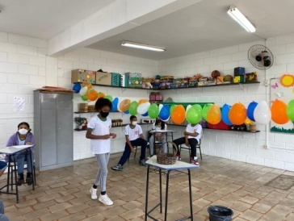
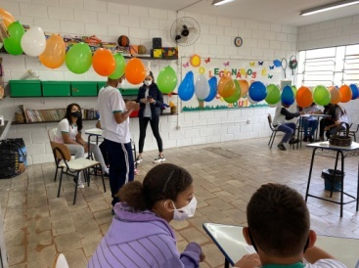

DESCRIÇÃO DAS AÇÕES EXECUTADAS
AÇÃO: Retorno das atividades presenciais de forma gradual – revezamento
Data: 28/10/2021 | Local: ALC
Público Alvo/Participantes: Crianças/adolescentes ( 06 a 13 anos) Grupo 3-Manhã
Número de Convocados: 14 | Número de Presentes: 08
Materiais Utilizados: Sala de arte, balões, canetas e folhas sulfite.
Descrição: Plano de retomada das atividades de maneira gradual e responsável, visando sempre à proteção e bem estar de todos. As crianças foram acolhidas na ALC, pelos orientadores , em seguida foram para a sala de arte onde foi aplicado jogos de habilidades de raciocínio lógico-matemático que envolve conceito de cálculos a partir da combinação de operações (adição, subtração, multiplicação e divisão). Nesse jogo desenvolveu-se habilidades cognitivas como : raciocínio lógico-matemático, atenção, concentração, memória e pensamento lateral e habilidades sócio emocionais desenvolvidas para situações do dia a dia: lidar com regras, perseverança, autoconfiança, competitividade, trabalho em equipe.
Essa ação foi realizada com todos os protocolos de distanciamento e uso de álcool em gel, prevista pela OMS (Organização Mundial de saúde).
Resultados Alcançados: Desenvolver habilidades cognitivas, coordenação motora, atenção, lidar com regras, autoconfiança e autoestima.
Pontos Facilitadores: Interação das crianças com a equipe.
Pontos Dificultadores: Não houve.
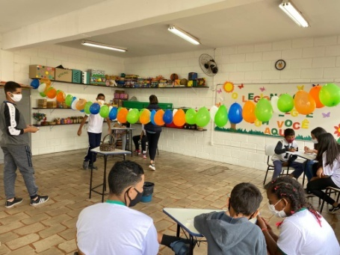
Registro Fotográfico:

DESCRIÇÃO DAS AÇÕES EXECUTADAS
AÇÃO: Retorno das atividades presenciais de forma gradual – revezamento
Data: 27/10/2021 | Local: ALC
Público Alvo/Participantes: Crianças/adolescentes ( 06 a 13 anos) Grupo2-Tarde
Número de Convocados: - | Número de Presentes: -
Materiais Utilizados: -
Descrição: Devido às problemas de transporte não atendemos os grupos da tarde.
Resultados Alcançados:-
Pontos Facilitadores: -
Pontos Dificultadores: Falta de transporte.
Registro Fotográfico: Não houve.

DESCRIÇÃO DAS AÇÕES EXECUTADAS
AÇÃO: Socioeducativo- Cartografia da infância
Data: 27/10/2021 | Local: ALC
Público Alvo/Participantes: Crianças/adolescentes ( 06 a 13 anos)
Número de Convocados: - | Número de Presentes: -
Materiais Utilizados: Celular, computador, caderno, lápis.
Descrição: Dispõe sobre o Estatuto da Criança e do Adolescente e dá outras providências.
Art. 16. O direito à liberdade compreende os seguintes aspectos:
I - ir, vir e estar nos logradouros públicos e espaços comunitários, ressalvadas as restrições legais;
II - opinião e expressão;
III - crença e culto religioso;
IV - brincar, praticar esportes e divertir-se;
V - participar da vida familiar e comunitária, sem discriminação;
VI - participar da vida política, na forma da lei;
VII - buscar refúgio, auxílio e orientação.
Conhecer os direitos e deveres e identificar situações em que os direitos da criança e do adolescente não são respeitados. Proporcionar o convívio social e a interação com a diversidade, colaborando para que os mesmos admirassem as diferenças. Direito de ter direitos e deveres. O estatuto da criança e do adolescente, conhecido como pela sigla ECA, prevê proteção integral às crianças e adolescentes.
A proposta da atividade é para que as crianças/adolescentes façam um mapa de rede com tudo o que há voltado para os mesmos no local em que moram.
Estimular a criatividade: podem listar as características e espaços, fazer um desenho ou colar imagens de revistas.
O que existe para as crianças na sua comunidade
Vocês consideram o seu território um bom local para as crianças viverem? Por quê
O que seria importante ter? O que precisaria para transformar a sua cidade em uma cidade amiga das crianças
O que acham que poderia ajudar a superar tais desafios? Como tornar a sua comunidade o melhor lugar para as crianças viverem.
Resultados Alcançados: Conseguir sentir que contribuo e faço parte à diferença nos espaços em que ajo e interajo.
Pontos Facilitadores: Conteúdo de fácil entendimento.
Pontos Dificultadores: Atraso na devolutiva.
Registro Fotográfico:
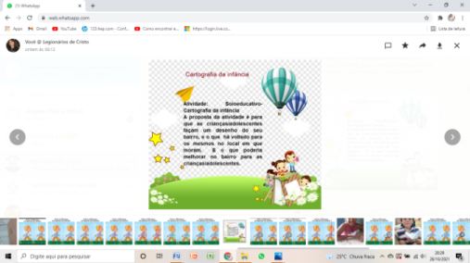

DESCRIÇÃO DAS AÇÕES EXECUTADAS
AÇÃO: Reunião com a rede socioassistencial
Data: 28/10/2021 | Local: Whatsapp
Público Alvo/Participantes: Assistente Social
Número de Convocados: 02 | Número de Presentes: 02
Materiais Utilizados: Celular
Descrição: Reunião via whatsapp com o objetivo de atualizar algumas informações, inserir novos usuários no Serviço de Convivência e Fortalecimento de Vínculos.
Resultados Alcançados: Oportunizar a troca de experiências de ações e atendimentos e demandas do Serviço de Convivência e Fortalecimento de Vínculos.
Pontos Facilitadores: Participação dos técnicos.
Pontos Dificultadores: Não houve.
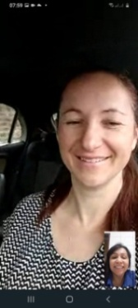
Registro Fotográfico:

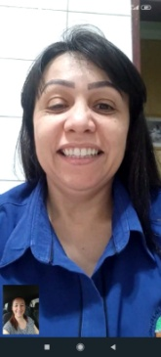

DESCRIÇÃO DAS AÇÕES EXECUTADAS
AÇÃO: Psicossocial- Trabalhando as emoções- TRISTEZA
Data: 28/10/2021 | Local: Whatsapp
Público Alvo/Participantes: Crianças/adolescentes (06 a 13 anos)
Número de Convocados: - | Número de Presentes: -
Materiais Utilizados: Celular/Computador
Descrição: Na segunda oficina das emoções, o segunda tema a ser trabalhado é a Tristeza. Sem a tristeza não poderia existir a alegria. São complementares. Como iríamos saber a maravilha do riso se nunca tivermos chorado? A tristeza, com frequência, nos faz refletir e aprofundar nos nossos sentimentos. Por que a gente se sente triste? O que podemos fazer para evitá-la? Mas, cuidado: a tristeza, pode levar a criança a perder a esperança e levá-la à depressão. Sempre, após um momento tentar que a alegria volte a aparecer.
Tristeza é uma emoção e um sentimento muito típico dos seres humanos, caracterizado pela falta da alegria, ânimo, disposição e outras emoções de insatisfação.
Uma ajuda para a tristeza é conversar. Para isso é preciso ter alguém que escute, que entenda a tristeza. Assistir o vídeo e a seguir e fazer um desenho de algo que deixe triste, ou que a criança/adolescente fique triste ao ver, e compartilhe no grupo da família.
Resultados Alcançados: O objetivo principal é oportunizar a expressão dos sentimentos e reconhecimento das emoções aos usuários do Serviço de Convivência e Fortalecimento de Vínculos.
Pontos Facilitadores: Profissional capacitado.
Pontos Dificultadores: Conteúdo de fácil acesso.
Registro Fotográfico:
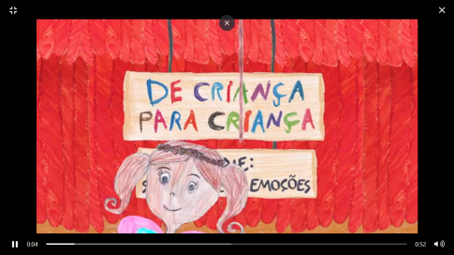

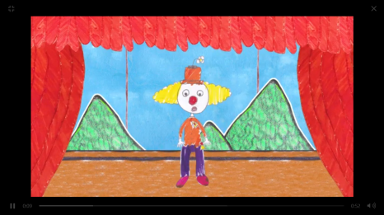

DESCRIÇÃO DAS AÇÕES EXECUTADAS
AÇÃO: Entrega de tênis para as famílias
Data: 29/10/2021 | Local: ALC
Público Alvo/Participantes: Pais/responsável
Número de Convocados: - | Número de Presentes: -
Materiais Utilizados: Mesas, lista de atendidos, tênis
Descrição: Através de doação de Tênis, as famílias atendidas na Associação dos Legionários de Cristo foram beneficiadas, pertencentes ao Projeto Acolher. Cada família ficou livre para escolher a numeração e modelo de tênis.
Essa ação foi executada com os protocolos de saúde, com distanciamento, máscara, álcool em gel seguindo as orientações da OMS ( Organização Mundial da Saúde).
Resultados Alcançados: Doação de tênis
Pontos Facilitadores: Participação das crianças/responsável
Pontos Dificultadores: Não houve.
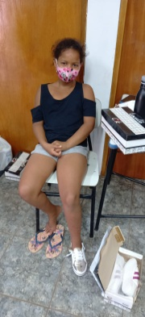
Registro Fotográfico:
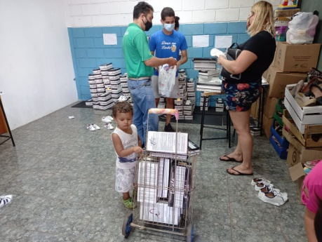

DESCRIÇÃO DAS AÇÕES EXECUTADAS
AÇÃO: Projeto Jovem Agricultor do Futuro
Data: 29/10/2021 | Local: ALC
Público Alvo/Participantes: Adolescentes entre 14 a 17 anos.
Número de Convocados: 14 | Número de Presentes: 14
Materiais Utilizados: Sala da aprendizagem, carteiras, cadernos, computadores.
Descrição: Em pareceria com o SENAR (Serviço Nacional de aprendizagem Rural), Federação da Agricultura do Estado de São Paulo e o Sindicato Rural de Barra Bonita está sendo realizado o Programa Jovem Agricultor do Futuro na Associação dos Legionários de Cristo. Com aulas pedagógicas e práticas, os adolescentes aprendem todas as etapas do processo produtivo, durante as aulas práticas realizam o preparo do plantio e cultivo de produtos orgânicos. Como Manejar a área de cultivo: - Capinar e roçar plantações e viveiros; - Arruar plantações; - Coroar os pés das plantas; - Distribuir composto nos canteiros; - Irrigar canteiros e plantas; - Identificar e combater pragas e doenças em plantações e viveiros; - Arrancar ervas daninhas e plantas doentes; - Desbrotar plantações; - Aplicar biodefensivos; - Aplicar adubos orgânicos.
Os adolescentes têm trabalhos focados na agricultura, o trabalho em equipe, ética e cidadania, tendo contato como será o mundo do trabalho no campo. Devido à pandemia o número de aluno é limitado.
É importante ressaltar que as atividades foram realizadas com todas as medidas de segurança prevista pela OMS (Organização Mundial de Saúde) seguindo os protocolos de distanciamento e uso de álcool em gel e uso obrigatório de máscaras.
Resultados Alcançados: Proporcionar educação profissional necessária para todas as atividades produtivas no meio rural.
Pontos Facilitadores: Integração e interesse dos adolescentes.
Pontos Dificultadores: Não houve.
Registro Fotográfico:
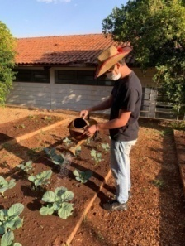
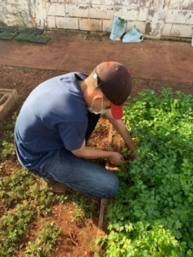

DESCRIÇÃO DAS AÇÕES EXECUTADAS
AÇÃO: Vídeo- aniversariante do mês de Outubro
Data: 29/10/2021 | Local: Whatsapp
Público Alvo/Participantes: Crianças/adolescentes ( 06 a 13 anos)
Número de Convocados: - | Número de Presentes: -
Materiais Utilizados: Celular, computador.
Descrição: Os aniversariantes do mês é uma data esperada entre as crianças/adolescentes e pensando nisso, os orientadores do S.C.F.V. elaboram vídeo parabenizando as crianças e os adolescentes. O vídeo é postado no grupo da família.
Resultados Alcançados: Celebrar os aniversariantes do mês proporcionando um momento de alegria para as crianças/adolescentes.
Pontos Facilitadores: Confecção de lembranças e elaboração de vídeo em comemoração aos aniversariantes.
Pontos Dificultadores: Não houve.
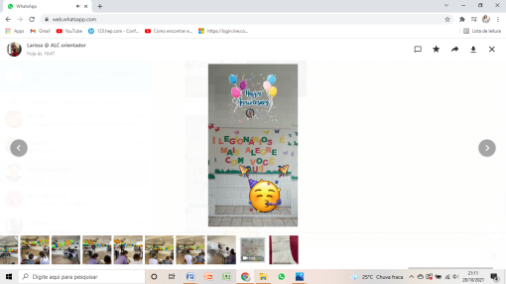
Registro Fotográfico:
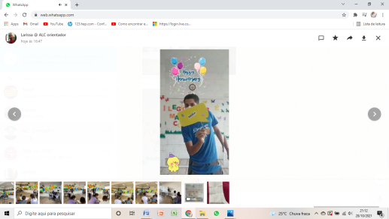

DESCRIÇÃO DAS AÇÕES EXECUTADAS
AÇÃO: Participação em campanhas, palestras e/ou eventos oferecidos pelo Município.
Data: 29/10/2021 | Local: ALC
Público Alvo/Participantes: -
Número de Convocados: - | Número de Presentes: -
Materiais Utilizados: -
Descrição: Devido à pandemia do novo coronavírus todos os eventos, palestras que possam causar aglomeração foram cancelados.
Resultados Alcançados:-
Pontos Facilitadores: -
Pontos Dificultadores: Cancelamento de eventos e palestras.
Registro Fotográfico: Não houve.

DESCRIÇÃO DAS AÇÕES EXECUTADAS
AÇÃO: Participação dos pais/responsáveis nas ações desenvolvidas
Data: 29/10/2021 | Local: ALC
Público Alvo/Participantes: -
Número de Convocados: - | Número de Presentes: -
Materiais Utilizados: -
Descrição: A pandemia da covid-19 trouxe muitas mudanças que afetaram a vida das pessoas e para evitar a disseminação do vírus e qualquer tipo de aglomeração foram adotadas medidas restritivas, como cancelamento de eventos, e participação dos pais/responsáveis nas ações que eram desenvolvidas na Associação dos Legionários de Cristo.
Resultados Alcançados: -
Pontos Facilitadores: -
Pontos Dificultadores: Devido à pandemia do novo coranavírus, qualquer ação que causa aglomeração foi cancelada.
Registro Fotográfico: Não houve

Responsável Técnico:

-------------------------------------------
Francineuma Alves de Sousa
Assistente Social
CRESS 63167

-------------------------------------------
José Francisco Blanco Bertolo
Presidente

